**ЗАГАДКИ ПО ПДД**

**ДЛЯ ДЕТЕЙ 6 – 7 ЛЕТ**

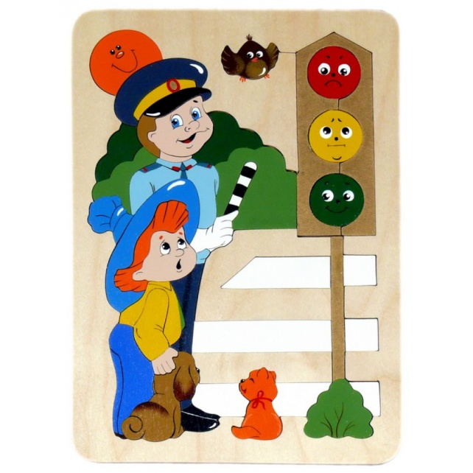

Три моих волшебных глаза

Управляют всеми сразу.

Я моргну – пойдут машины,

Встанут женщины, мужчины.

Отвечайте вместе, хором,

Как зовусь я?...

(светофор)

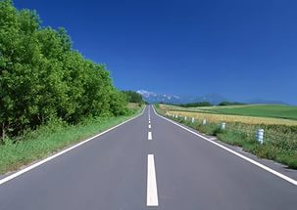

Близко – широка,

издалека – узка.

(дорога)

Высоких деревьев длинней,

Травиночки маленькой ниже.

С ней дали становятся ближе

И мир открываем мы с ней.

(дорога)

Тянется нитка, среди нив петляя,

Лесом, перелесками

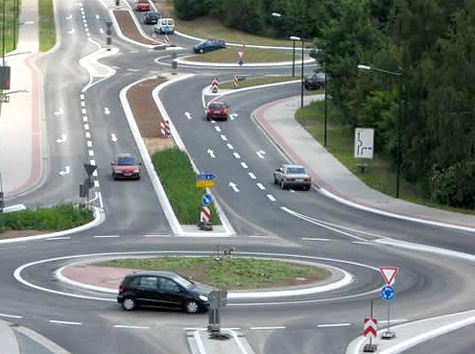

Без конца и края.

Ни её порвать,

Ни в клубок смотать.

(дорога)

Мой первый слог средь нот найдешь,

Покажет лось второй и третий.

Куда из дому не пойдешь,

Ты сразу ЦЕЛОЕ заметишь.

(дорога)

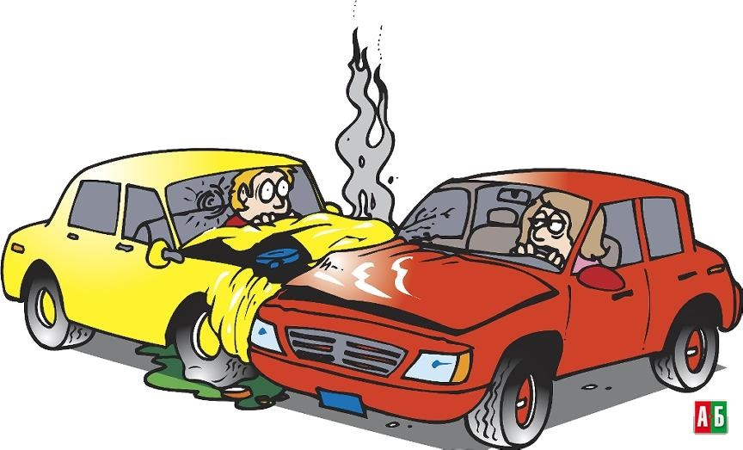

Легковушек столкновение

Перекрыло всё движение.

И припомнил я в момент,

Это что за инцидент.

(авария, ДТП.)

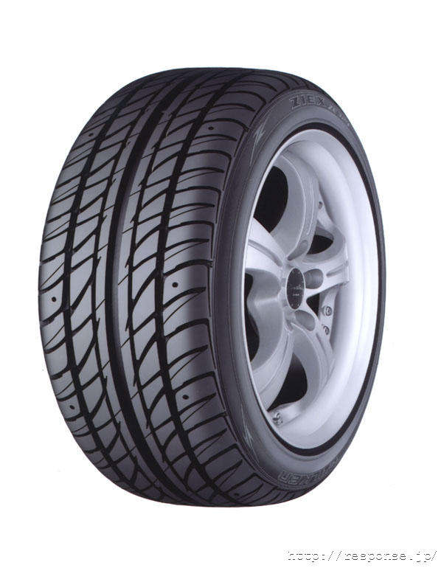

Деталь должна всю жизнь крутиться,

Для нас обязана трудиться.

Машине нужен этот круг.

Теперь не вспомнить стыдно, друг.

(колесо)

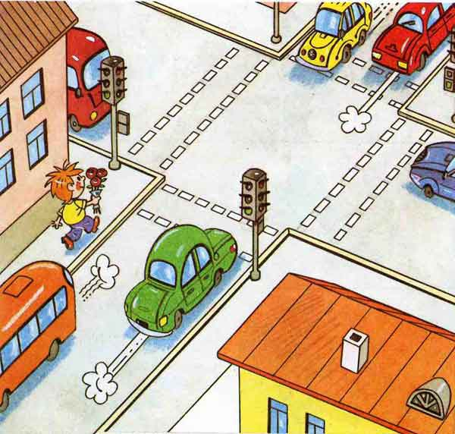

«Чих!» - сказало мне авто

Едким дымом. Это что?

(выхлоп)

Жмет водитель по газам!

Мчит, как горная коза.

Красным вспыхнул светофор!

Что нажмет теперь шофер?

(тормоз)

Желтый свет — предупреждение:

Жди сигнала для ...

(движения)

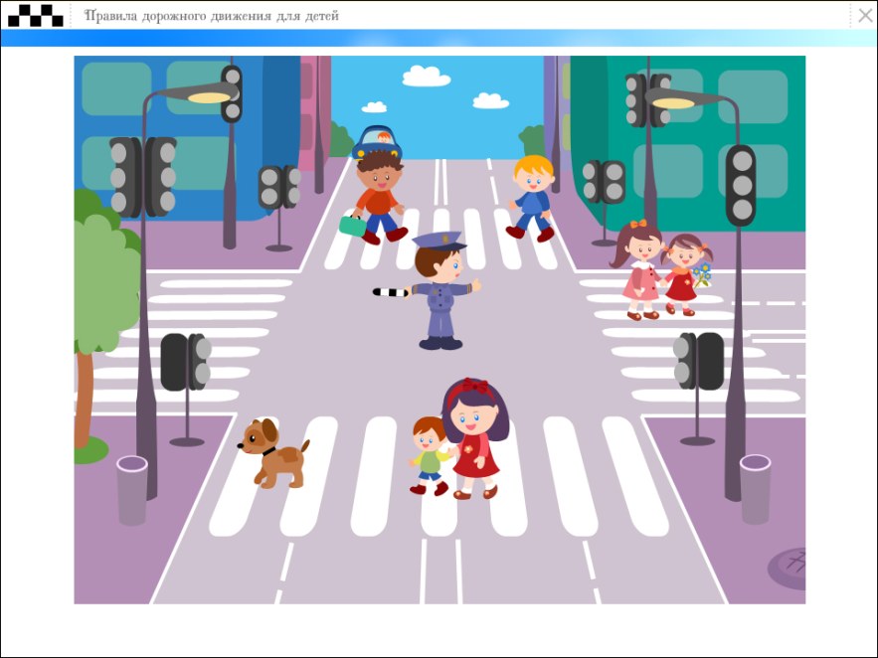

Зеленый свет открыл дорогу:

Переходить ребята...

(Могут!)

Красный свет нам говорит:

— Стой! Опасно! Путь...

(Закрыт!)

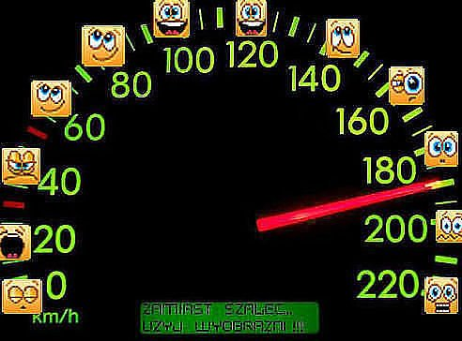

Слог мой первый спать велит,

Средний - в музыке звучит,

А последний меру знает;

ЦЕЛЫМ скорость измеряют.

(спидометр)

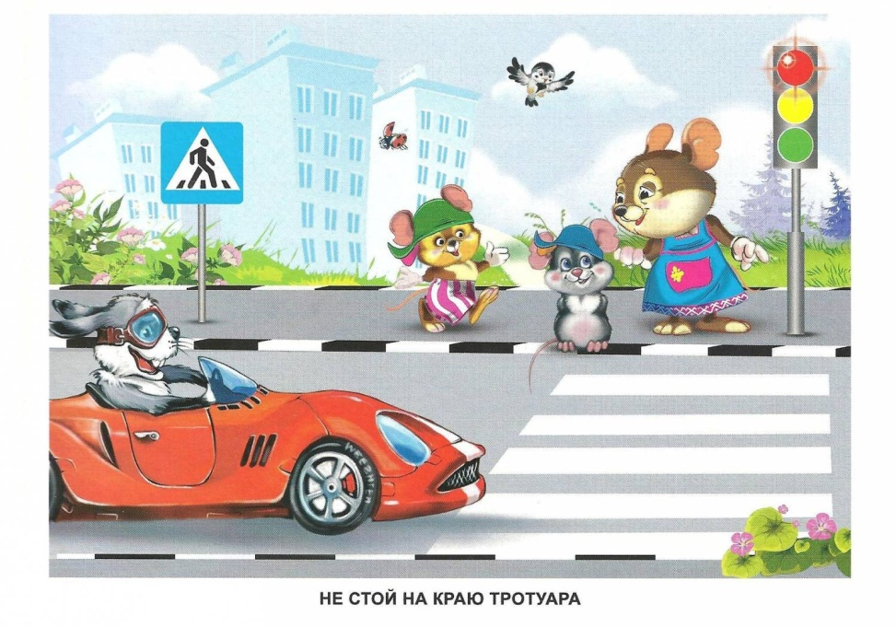

Если ты спешишь в пути

Через улицу пройти

Там иди, где весь народ,

Там, где знак есть …

(переход)

Я по городу иду,

Я в беду не попаду.

Потому что твёрдо знаю -

Правила я выполняю.

(пешеход)

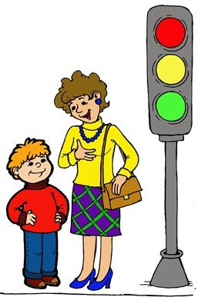

У полоски перехода,  
На обочине дороги,  
Зверь трёхглазый, одноногий,  
Неизвестной нам породы,  
Разноцветными глазами  
Разговаривает с нами.  
  
Красный глаз глядит на нас:  
— Стоп! — гласит его приказ.  
Жёлтый глаз глядит на нас:  
— Осторожно! Стой сейчас!  
А зелёный: что ж, вперёд,  
Пешеход, на переход!  
Так ведёт свой разговор  
Молчаливый…  
(светофор)

Тем прибором выявляют  
Тех, кто скорость превышает.  
Говорит локатор строгий:  
— Нарушитель на дороге!  
(радар)

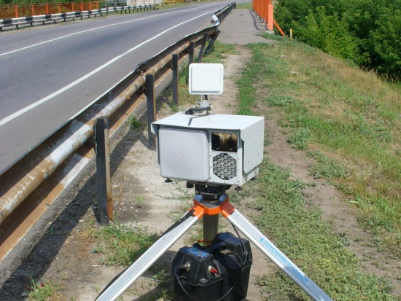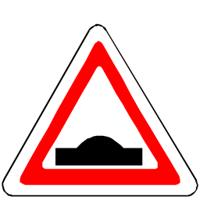

У него суровый норов –   
Длинный, толстый, словно боров,   
Он залег у перехода,   
Защищая пешехода.  
(лежачий полицейский)

Переезд есть впереди — Тормози и подожди:  
Он опущен — ход сбавляй,  
А поднимут — проезжай.  
(шлагбаум)

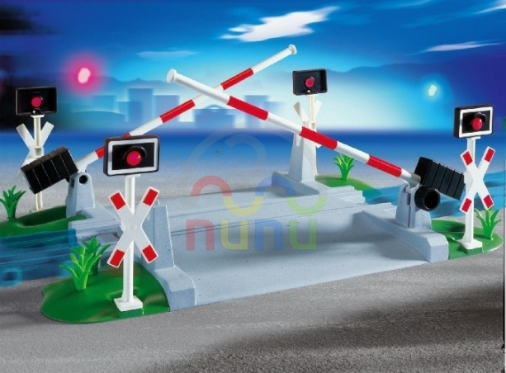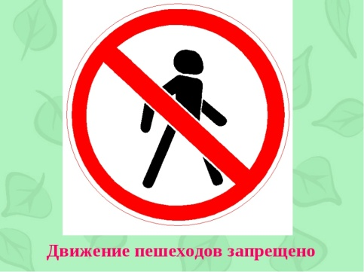

Машины мчатся. Тут же, вскачь,  
Летит к проезжей части мяч.  
Должны запомнить все, друзья,  
Что за мячом …!

(бежать нельзя)